ETCR2000A/ETCR2000/ETCR2000C钳形接地电阻仪
产品功能
接地电阻测量、回路电阻测量、接地引下线漏电流测量，判断接地故障。
产品特点
- 非接触式测量安全快速，在测量有回路的接地系统时，不需断开接地引下线，不需辅助接地极，省时省力。
- 钳形接地电阻仪能测量出用传统方法无法测量的接地故障，能应用于传统方法无法测量的场合。
- 报警功能，数据存储、数据保持功能。
技术规格
产品型号 | 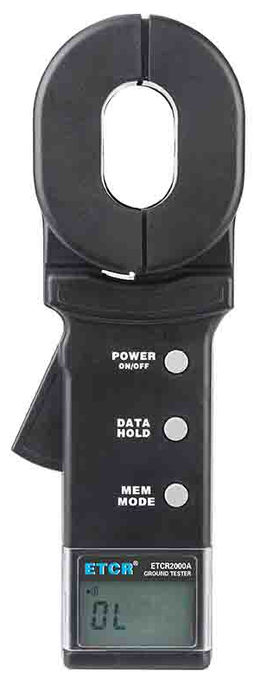  ETCR2000A钳形接地电阻仪 | 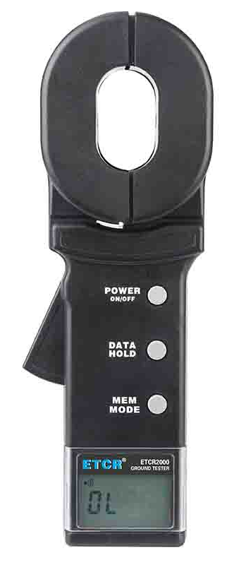  ETCR2000钳形接地电阻仪 |  | 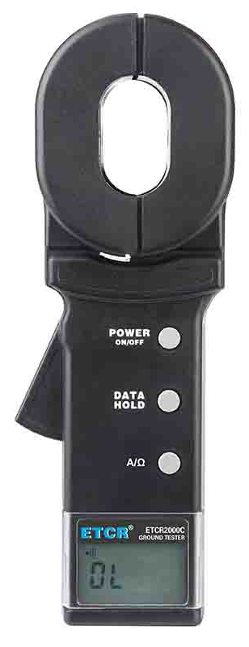  ETCR2000C钳形接地电阻仪
电阻量程 | 0.010Ω-200Ω | 0.010Ω-1000Ω |  | 0.010Ω-1000Ω
电流量程 | —— | —— |  | 0.00mA -30.0A
电阻测量精度  (23℃±5℃，75%rh) | 测量范围 | 分辨力 |  | 准确度
电阻测量精度  (23℃±5℃，75%rh) | 0.010Ω-0.099Ω | 0.001Ω |  | ±（1%rdg＋0.01Ω）
电阻测量精度  (23℃±5℃，75%rh) | 0.10Ω-0.99Ω | 0.01Ω |  | ±（1%rdg＋0.01Ω）
电阻测量精度  (23℃±5℃，75%rh) | 1.0Ω-49.9Ω | 0.1Ω |  | ±（1%rdg＋0.1Ω）
电阻测量精度  (23℃±5℃，75%rh) | 50.0Ω-99.5Ω | 0.5Ω |  | ±（1.5%rdg＋0.5Ω）
电阻测量精度  (23℃±5℃，75%rh) | 100Ω-199Ω | 1Ω |  | ±（2%rdg＋1Ω）
电阻测量精度  (23℃±5℃，75%rh) | 200Ω-395Ω | 5Ω |  | ±（5%rdg＋5Ω）
电阻测量精度  (23℃±5℃，75%rh) | 400Ω-590Ω | 10Ω |  | ±（10%rdg＋10Ω）
电阻测量精度  (23℃±5℃，75%rh) | 600Ω-1000Ω | 20Ω |  | ±（20%rdg＋20Ω）
*电流测量精度  (23℃±5℃，75%rh)  （仅限C型） | 0.00mA -9.95mA | 0.05mA |  | ±（2.5%rdg＋1mA）
*电流测量精度  (23℃±5℃，75%rh)  （仅限C型） | 10.0mA -99.0mA | 0.1mA |  | ±（2.5%rdg＋5mA）
*电流测量精度  (23℃±5℃，75%rh)  （仅限C型） | 100mA -300mA | 1mA |  | ±（2.5%rdg＋10mA）
*电流测量精度  (23℃±5℃，75%rh)  （仅限C型） | 0.30A-2.99A | 0.01A |  | ±（2.5%rdg＋0.1A）
*电流测量精度  (23℃±5℃，75%rh)  （仅限C型） | 3.0A-9.9A | 0.1 A |  | ±（2.5%rdg＋0.3A）
*电流测量精度  (23℃±5℃，75%rh)  （仅限C型） | 10.0A-19.9A | 0.1 A |  | ±（2.5%rdg＋0.5A）
*电流测量精度  (23℃±5℃，75%rh)  （仅限C型） | 20.0A-30.0A | 0.1 A |  | ±（3%rdg＋1A）
电 源 | DC6V，5号碱性干电池（LR6 1.5V×4） |  | 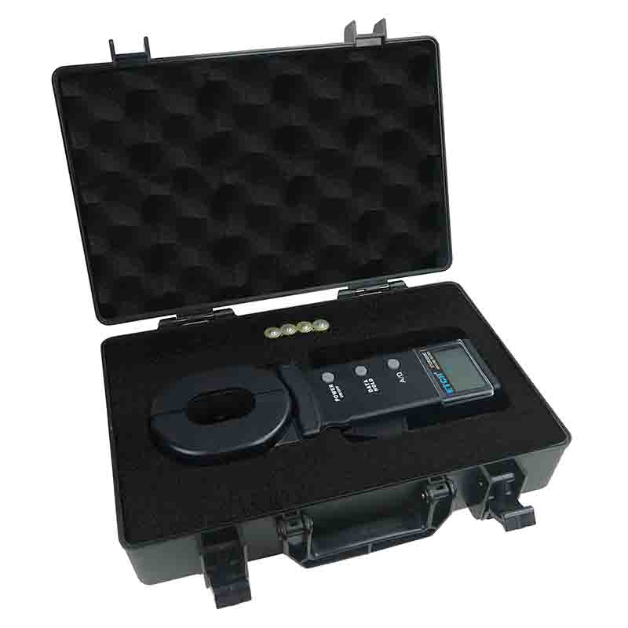
钳口尺寸 | 55mm×32mm
钳表尺寸 | 长宽厚275mm×85mm×56mm
钳表质量 | 约1.98kg（含附件）
液晶显示器 | 4位LCD数字显示，长宽47mm×28.5mm
数据存储 | 99组
报警功能 | 有
报警值设定 | 电阻：1-199Ω；*电流：1-499mA （仅限C型）
工作温湿度 | -10℃-55℃；10％RH-90％RH
保护等级 | 双重绝缘
换 档 | 全自动换档
随机附件 | 钳表：1件；测试环：1件；LR6电池：4节；仪表箱：1件

